Cevedale

Obsah:
Popis oblasti 3
Popis expedície 4
1. etapa – výstup ku chate Rifugio Casati (3269 m n.m.) 4
2. etapa – výstup na Monte Cevedale (3769 m n.m.) a prechod na chatu Rifugio Vioz (3535 m n.m.) 4
3. etapa – z chaty Rifugio Vioz na parkovisko vo Val dei Forni 4
4. etapa – odchod domov 4
Alternatívy: 5
3. etapa – z chaty Rifugio Vioz na bivak Seveso 5
4. etapa – z bivaku Seveso na parkovisko vo Val dei Forni a odchod domov 5
Informácie o chatách a ďalších zdrojoch informácií 6
Príchod a odchod do/z oblasti 6

Popis oblasti

Horská skupina Cevedale patrí do skupiny Ortler a je charakteristická 2 hlavnými hrebeňmi v tvare písmena S. Hlavný hrebeň Cevedale - Monte Vioz - Punta Matteo prechádza magickým ľadovcom Ghiacciaio dei Forni. Prechod tohto hrebeňa sa tiež túrou trinástich vrcholov angl. 13 summits tour. Je to náročný a prekrásny prechod zaujímavým pohorím.

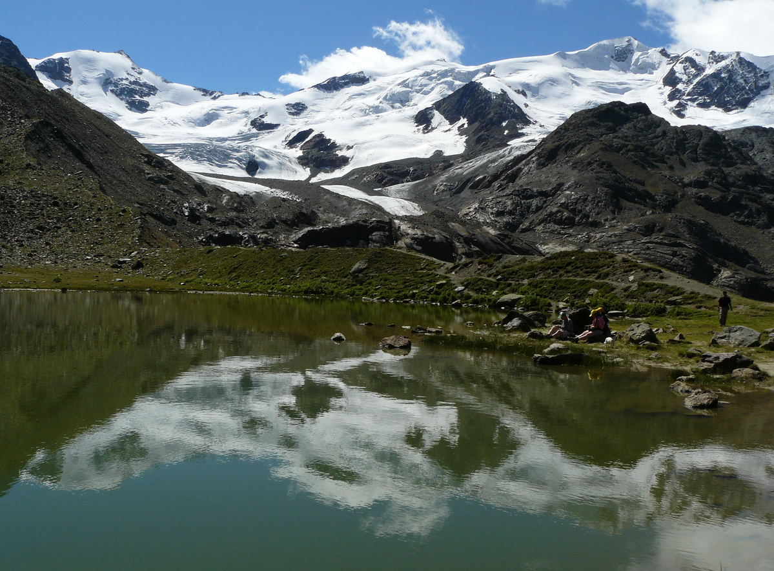

Popis expedície

1. etapa – výstup ku chate Rifugio Casati (3269 m n.m.)

cca.1090 Hm 3 hod

Po dlhej ceste si zohýbeme kosti výstupom z parkoviska pri chate Rifugio Alb. Ghiacciacio del Forni (2178 m n.m.) po značenej ceste č. 28, ktorá má až 3 alternatívy, pričom všetky končia pri chate Rifugio Pizzini (2700 m n.m.). Odtiaľto pokračuje chodník č. 28b až na chatu Rifugio Casati (3269 m n.m.).

2. etapa – výstup na Monte Cevedale (3769 m n.m.) a prechod na chatu Rifugio Vioz (3535 m n.m.)

1200 Hm 940 Hm 8 hod

Z chaty Rifugio Casati budeme stúpať na vrchol Monte Cevedale (3769 m n.m.) ľadovcom Vedretta del Cevedale. Z Monte Cevedale si môžeme odskočiť na susediaci vrchol Cima Cevedale (nem. Zufallspitze - 3757 m n.m.). Ďalej budeme pokračovať cez skalnatý hrebeň Monte Rosole (3531 m n.m.) a ľadovcom na vrchol Palon de la Mare (3703 m n.m.). tesne pod vrcholom Monte Rosole je bivak Colombo, ktorý môže poslúžiť v prípade zlého počasia. Ďalším vrcholom, ktorý budeme prechádzať bude Monte Vioz (3645 m n.m.). O vrcholového kríža zídeme sto metrov na chatu Rifugio Mantova al Vioz (3535 m n.m.), ktorá bude cieľom druhej etapy.

3. etapa – z chaty Rifugio Vioz na parkovisko vo Val dei Forni

1500 Hm 2800 Hm 13-14 hod

Tretia etapa bude veľkou výzvou, hlavne svojou dĺžkou a náročnosťou v prípade, ak by sme chceli zísť až dole na parkovisko. Je veľmi pravdepodobné, že túto etapu rozdelíme na 2 časti (viď nižšie alternatívy).

4. etapa – odchod domov

Alternatívy:

3. etapa – z chaty Rifugio Vioz na bivak Seveso

1500 Hm 1400 Hm 10 hod

Z chaty Rifugio Mantova al Vioz vystúpime znovu na vrchol Monte Vioz a budeme pokračovať náročným skalným hrebeňom cez vrcholy Cima Linke (3631 m n.m.), Punta Taviela (3612 m n.m.), Cima di Pejo (3549 m n.m.) Rocca S. Caterina (3523 m n.m.), Punta Cadini (3524 m n.m.). Za posledným vrchol sa nachádza bivak F. Meneghello (3453 m n.m.). Od bivaku budem stúpať ľadovcom Ghiacciaio del Forni na Punta Matteo (3678 m n.m.). Ďalej budeme pokračovať severozápadným smerom cez Cima Dosegu (3560 m n.m.), Punta Pedranzini (3599 m n.m.) až na Pizzo Tresero (3594 m n.m.). Južne od vrcholu je bivak Seveso (3420 m n.m.), kde strávime noc. Za celý pochiod neklasneme pod 3300 metrov nad morom. Bude to dlhý a náročný prechod hrebeňom pohoria Cevedale.

4. etapa – z bivaku Seveso na parkovisko vo Val dei Forni a odchod domov

1400 Hm 3,5 hod

Z bivaku Seveso vystúpame znovu na vrchol Pizzo Tresero odkiaľ budem zostupovať západnou časťou obrovského ľadovca Ghiacciaio del Forni až na parkovisko. Cestou sa môžeme zastaviť na chate Rifugio C. Branca G. Martinelli.
Z parkoviska nás bude čakať len dlhá cesta domov.

Informácie o chatách a ďalších zdrojoch informácií

Chaty na trase:
Chamanna Tschierva (2584 m n.m.)
www.sac-bernina.ch/tabid/92/Huetten/Tschierva.aspx
Rifugio Marco e Rosa (3597 m n.m.)
www.rifugi-bivacchi.com/de/74/H%C3%BCtte-Marco-e-Rosa---Agostino-Rocca
Chamanna da Boval (2495 m n.m.) www.boval.ch
Berghaus Diavolezza (2973 m n.m.) www. diavolezza.ch

Príchod a odchod do/z oblasti

Zeleneč – Santa Caterina Valfurva (IT)
Vzdialenosť: 820 km
Čas jazdy: 9:30 h

